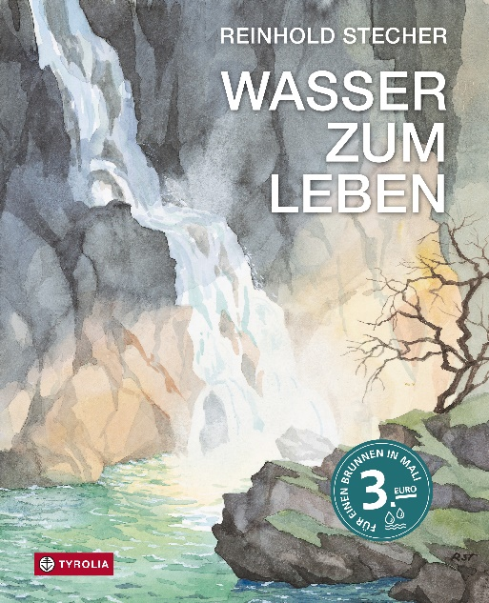

Reinhold Stecher
Herausgegeben von Peter Jungmann
Wasser zum Leben
Geschichten und Aquarelle
96 Seiten, 38 farb. Abb., 21 x 26 cm, gebunden
Tyrolia-Verlag, Innsbruck-Wien 2024
ISBN 978-3-7022-4209-1
€ 25,–

Von der Symbolkraft des Wassers
Bilder und Geschichten zu Wassersegen und Brunnenbau

Für Bischof Reinhold Stecher war der Wasserreichtum seiner Tiroler Heimat Geschenk und Verpflichtung zugleich. Er liebte die Bergseen und Wildbäche, die Gletscher und die Wasserfälle, die ihm auf seinen Bergtouren begleiteten, aber auch die Flüsse, Seen und Meereslandschaften, denen er auf seinen Reisen begegnete und die ihn staunen ließen über die Wunder der Natur. Seine Bilder und Geschichten erzählen von diesem Staunen, von der Symbolkraft des Wassers und von seiner Bedeutung als Lebensmittel: „Wasser ist ein so fundamentaler Grundwert, dass wir uns denen zuwenden müssen, die an Wassernot leiden“. Mit der Aktion „Wasser zum Leben“ unterstützte Stecher großzügig Brunnenbauprojekte der Caritas, die Versteigerung seiner „Wasserbilder“ (Aquarelle) erbrachte dafür 1,4 Millionen Euro.

Daran erinnert dieses Buch, das die schönsten Wasser-Aquarelle Stechers mit seinen meditativen Texten zum Thema vereint. Es will aber auch weiterhin helfen, Brunnen zu bauen: Für jedes verkaufte Buch fließen drei Euro in ein Brunnenbauprojekt in Mali.

„Der sprudelnde Wassersegen meiner Heimat
verpflichtet zur Solidarität mit dem Durstenden.“
Reinhold Stecher
Der Autor:
Reinhold Stecher (1921–2013) war von 1981 bis 1997 Bischof seiner Heimatstadt Innsbruck. Er hat sich für ein Klima der Toleranz und des Dialogs eingesetzt. Mit seinen Büchern und Bildern hat er vielen Menschen Hoffnung geschenkt und karitative Projekte unterstützt. Für sein Lebenswerk wurde Reinhold Stecher 2010 mit dem „Ökumenischen Predigtpreis“ ausgezeichnet.

